اصفهان، شهر گنبدهای فیروزه‌ای، با جاذبه‌های تاریخی و مراکز تفریحی جذاب خود یکی از محبوب‌ترین مقاصد گردشگری کشور است. پرواز تهران اصفهان و بالعکس پرواز پرترددی محسوب می‌شود. در ادامه بهترین زمان خرید بلیط هواپیما اصفهان را بیان می‌کنیم و با یکی از بهترین سامانه‌های خرید بلیط هواپیما ارزان و رزرو هتل اصفهان با کمترین قیمت ممکن نیز آشنا می‌شویم.
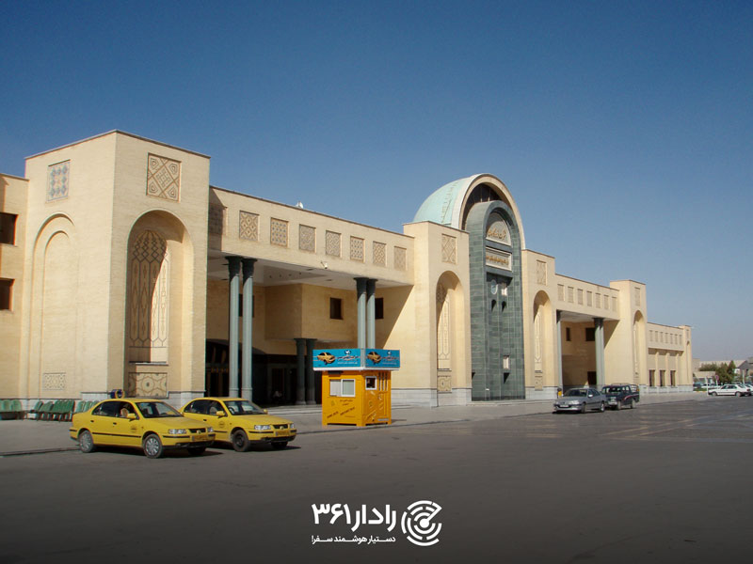
بلیط هواپیما اصفهان
پرواز اصفهان تهران و بالعکس هر روز هفته از ساعت ۶ صبح تا حدود ۱۸ در چند نوبت انجام می‌شود (معمولاً 7 نوبت). فرودگاه بین‌المللی اصفهان که فرودگاه بین‌المللی شهید بهشتی اصفهان نیز نام دارد، سالانه مبدا و مقصد بیش از ۲۳ هزار و پرواز داخلی و خارجی و پذیرای بیش از ۲ میلیون و ۸۹۰ هزار مسافر است. پروازهای داخلی این فرودگاه علاوه بر تهران به مقاصد زیر نیز انجام می‌شود:
- رامسر
- زاهدان
- ساری
- مشهد
- شیراز
- تبریز
- اهواز
- کیش
- قشم
- خارک
- عسلویه
- آبادان
- رشت
- کرمان
- بندرعباس
مبدأ پرواز تهران اصفهان فرودگاه مهرآباد است که یکی از بزرگ‌ترین فرودگاه‌های کشور محسوب می‌شود و در سال ۱۳۱۷ به‌عنوان پنجمین فرودگاه کشور تأسیس شد. فرودگاه مهرآباد میزبان بیش از ۱۳۲۰۰۰ پرواز داخلی و خارجی و بیش از ۱۶ میلیون مسافر است.
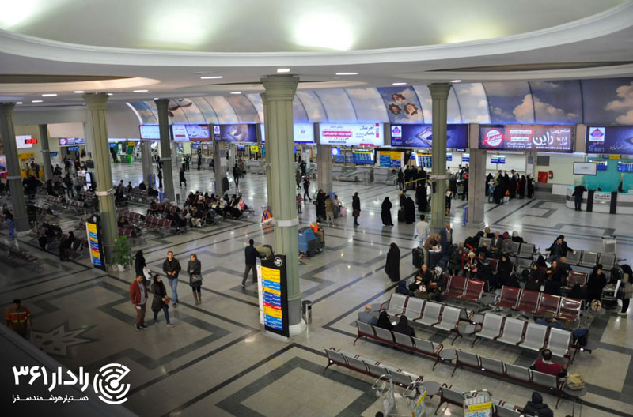

چه شرکت‌های هواپیمایی پرواز اصفهان را دارند؟
شرکت‌های هواپیمایی آتا، ایران ایر، قشم ایر، فلای پرشیا، ماهان و کاسپین پرواز اصفهان تهران و بالعکس را دارند؛ البته بیشتر پروازهای این مسیر توسط هواپیماهای ایران ایر انجام می‌شود؛ توصیه می‌کنیم به دلیل اینکه شرکت‌های هواپیمایی ایران ایر و ماهان بهترین شرکت‌های هواپیمایی ایران هستند، در صورت امکان هواپیماهای این دو شرکت را برای سفر انتخاب کنید. از دیگر شرکت‌های هواپیمایی دارای پرواز اصفهان می‌توان به شرکت‌های هواپیمایی آسمان، تابان، وارش، معراج، ایران ایرتور و زاگرس اشاره کرد.

چه زمانی بلیط هواپیما ارزان اصفهان را بخریم؟
در فصل بهار و پاییز که فصل پیک سفر به اصفهان محسوب می‌شود، میزان سفر به این شهر و تقاضای سفر به آن افزایش می‌یابد و درنتیجه قیمت بلیط هواپیما نیز به دنبال آن افزایش پیدا می‌کند؛ بنابراین معمولاً در این ایام نمی‌توانید بلیط این شهر را با قیمت مناسبی تهیه کنید
به دلیل اینکه اصفهان تابستان‌های گرم و زمستان‌های نسبتاً سردی دارد، تقاضا برای سفر به آن به میزان قابل‌توجهی کاهش پیدا می‌کند و قیمت بلیط آن نیز به میزان محسوس کمتر می‌شود؛ بنابراین این ایام فرصت مناسبی برای تهیه بلیط هواپیما اصفهان با قیمت مناسب و مقرون‌به‌صرفه است.
بلیط‌های لحظه آخری اصفهان نیز که معمولاً در آخرین ساعات باقی‌مانده به پرواز به‌صورت کاملاً فوری و محدود عرضه می‌شوند، نیز قیمت کاملاً مناسبی دارند؛ البته بلیط‌های لحظه آخری که معمولاً تنها در ایام low season و کم‌تقاضا برای هر شهر فروخته می‌شوند، تنها زمانی عرضه می‌شوند که ظرفیت هواپیما در ساعات پایانی باقی‌مانده به پرواز هنوز تکمیل نشده باشد و یا تقاضا برای سفر کاهش یافته باشد.
قیمت بلیط‌های لحظه آخری نسبت به بلیط‌های معمولی در چند روز قبل از پرواز، به میزان قابل‌توجهی ارزان‌تر هستند؛ البته بلیط‌های لحظه آخری تنها درصورتی برای شما مناسب است که در هر روز و ساعتی آماده سفر باشید و زمان سفر برایتان مهم نباشد و بتوانید به‌سرعت فرودگاه برسید. قیمت بلیط‌های ساعات بعدازظهر و آخر شب نیز نسبت به قیمت سایر بلیط ها کمتراست.
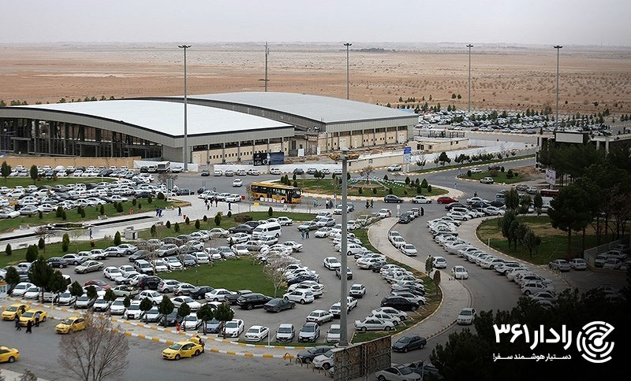 خرید بلیط هواپیما اصفهان و رزرو هتل اصفهان با رادار361
رادار361 موتور جستجوی قدرتمندی برای یافتن بلیط هواپیما و رزرو هتل با کمترین قیمت ممکن است. برای خرید بلیط هواپیما از طریق رادار تنها باید شهر مبدأ و مقصد و تاریخ سفرتان را تعیین کنید تا فهرستی از پروازهای قابل‌خرید با حداقل قیمت ثبت‌شده برای آن‌ها را ببینید.
با کلیک روی هر بلیط می‌توانید فروشندگان مختلف آن را مشاهده کنید؛ بنابراین رادار را می‌توان یکی از بهترین سامانه‌های تهیه بلیط هواپیما ارزان در نظر گرفت. رادار برای تسهیل و تسریع بلیط موردنظر توسط کاربران، قابلیت مرتب‌سازی پروازها بر اساس ارزان‌ترین قیمت، نزدیک‌ترین زمان به زمان خرید بلیط، پیشنهاد رادار و کوتاه‌ترین مدت‌زمان پرواز را ایجاد کرده است.
در ضمن می‌توانید از قابلیت فیلتر کردن پروازها بر اساس محدوده زمانی ساعات پرواز، شرکت هواپیمایی و کلاس پروازی نیز بهره‌مند شوید. با کلیک روی گزینه جزئیات پرواز در زیر هر بلیط، نوع هواپیما و مدت‌زمان پرواز نمایش داده می‌شود. در ضمن شما می‌توانید ارزان‌ترین بلیط شده برای مسیر موردنظر در روزهای مختلف را نیز مشاهده کنید.
در هنگام رزرو هتل اصفهان و رزرو هتل در سایر شهرها با رادار 361پس از تعیین شهر موردنظر، تاریخ ورود و خروج و در صورت تمایل ظرفیت اتاق، فهرستی از هتل‌ها با حداقل قیمت ارائه‌شده برای هر هتل را می‌بینید و می‌توانید با کلیک روی نام هر هتل فهرست فروشندگان آن را ببینید.
رادار در قسمت رزرو هتل نیز قابلیت مرتب‌سازی هتل‌ها بر اساس پیشنهاد رادار، بالاترین امتیاز، بیشترین نظرات و کمترین قیمت را امکان‌پذیر کرده است. همچنین می‌توانید هتل‌ها را بر اساس هزینه، تعداد ستاره‌ها، امکانات و امتیاز هتل فیلتر کنید.
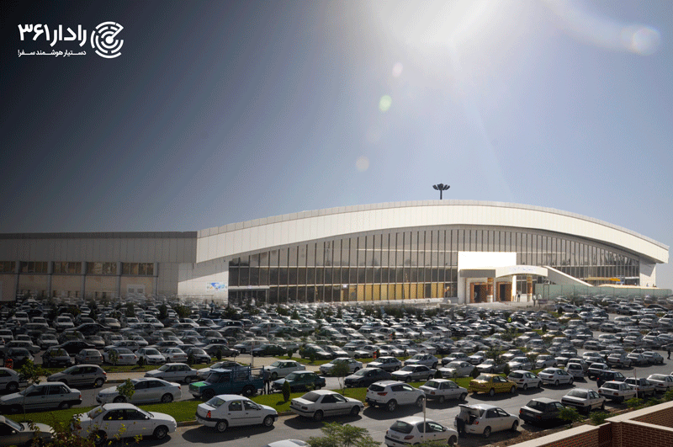
در قسمت هزینه، محدوده قیمتی هتل‌ها بر اساس ظرفیت اتاق‌های آن‌ها به ازای هر شب اقامت یا مدت‌زمان تعیین‌شده توسط شما نمایش داده می‌شود و می‌توانید محدوده قیمتی موردنظر خود را روی محور مشخص کنید. فیلتر کردن هتل‌ها بر اساس ویژگی‌های خاص نیز وجود دارد؛ مثلاً می‌توان هتل‌های اصفهان را بر اساس نزدیک بودن به رودخانه زاینده‌رود، واقع بودن هتل در محدوده بافت تاریخی شهر، محدوده میدان نقش‌جهان، محدوده بازار، محدوده جلفا، محدوده چهارباغ، محدوده طرح ترافیک زوج و فرد و همچنین سنتی بودن هتل و برخورداری آن از چشم‌انداز زاینده‌رود فیلتر کنید.
همچنین در صفحه اصلی قسمت رزرو هتل می‌توانید ارزان‌ترین هتل‌های محبوب‌ترین شهرهای گردشگری ایران یعنی شیراز، قشم، اصفهان، یزد، تهران و کیش را مشاهده کنید. در رادار بیش از ۲۰۰۰ هتل مورد بررسی قرار گرفته و بیش از ۳۹ هزار مورد از نظرات کاربران در مورد هتل های ایران جمع‌آوری شده است.

